EJERCICIO PROPUESTO DE FUNDAMENTOS PREVIOS

Antes de empezar a navegar por nuestra web deberías saber cómo resolver este ejercicio por lo que vamos a enseñarte a hacerlo.

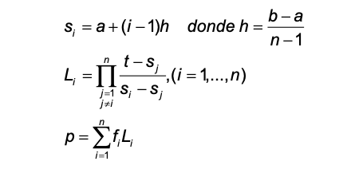
Realiza un algoritmo para obtener el valor de p a través de las siguientes fórmulas:

Primero te recomendamos que intentes resolver el ejercicio por tu cuenta y que luego compruebes la solución. Para comenzar el organigrama debes observar que el ejercicio se puede dividir en tres partes: un vector, un productorio y un sumatorio. Debes prestar especial atención en el productorio ya que solo toma valores cuando los valores de las variables “i” y “j” son diferentes.

SOLUCIÓN

Antes de hacer el productorio debemos construir el vector “s” a partir de los valores de “a” y “h” donde “h” es un valor fijo que podemos calcular al principio a partir de los datos “a”, “b” y “n”. Una vez calculado “h” hacemos un bucle para “i” desde 1 hasta n para calcular los vectores del vector s_{i .} Una duda frecuente es por qué no se calcula también s_{j} . La respuesta es sencilla ya que el vector “s” puede tomar valores tanto para la variable “i” como para la variable “j” convirtiéndose en el vector “s_{i}” o “s_{j}”.

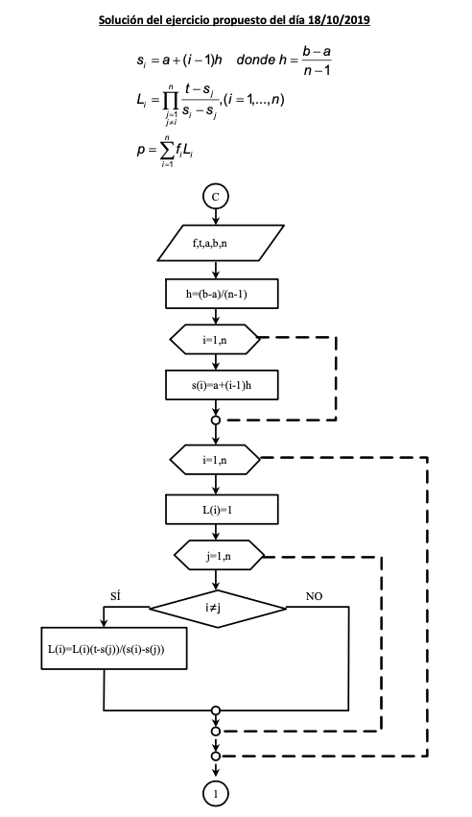
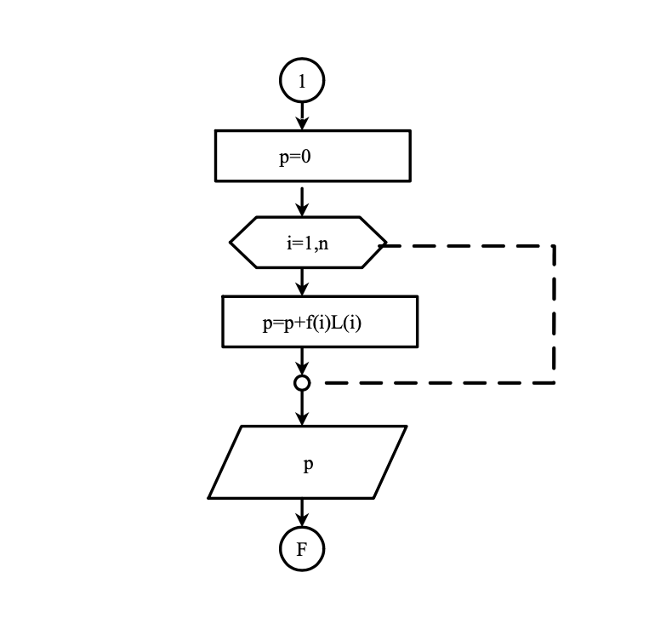
Una vez calculado el vector “s” procederemos a calcular el vector “L” a través de un productorio. Si no sabes cómo hacer un productorio puedes consultar nuestro apartado de fundamentos previos sobre el productorio. Lo interesante de este productorio es que no se realiza cuando los valores de “i” y “j” son iguales (lógicamente ya que el denominador se anularía y nos daría error). Para ello debemos construir una estructura condicional en la que cuando “i” sea distinto de “j” se realiza el productorio. En cambio cuando son iguales no se hace ningún proceso

Finalmente, tras calcular el vector “L” podemos calcular el valor de “p” a través de un sencillo sumatorio con los valores de “L” Y “f” (un dato). Si no sabes hacer un sumatorio te recomendamos revisar nuestro apartado del sumatorio en fundamentos previos.

